[办公OA]-Office控件安装说明

在使用OA系统浏览“校发文件”前，需要在浏览器中安装必要的插件（如Office控件），以便OA提供更好地编辑和使用功能。插件的安装包括两大步骤，一是对浏览器进行设置，二是OA控件的安装。下面是详细步骤，请大家参照执行。
一、设置浏览器
（一）添加信任站点
1.首先打开浏览器，单击“工具”菜单，选择“Internet选项”。
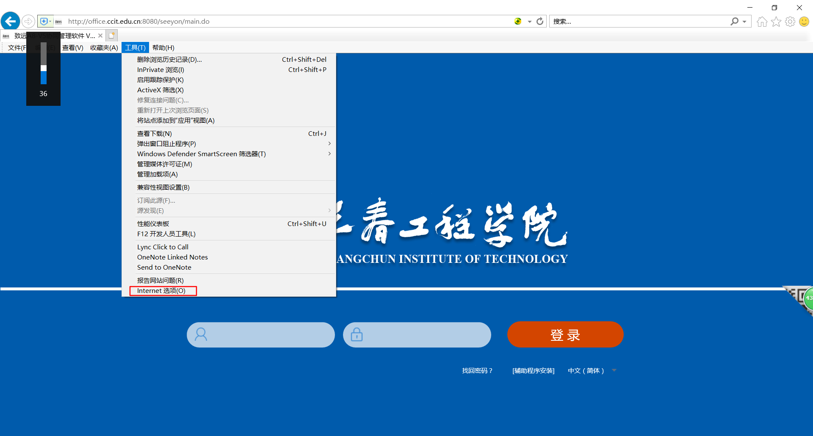
2.在弹出的“Internet选项”对话框中，选择“安全”标签，单击选中“受信任站点”，再单击“站点”按钮。
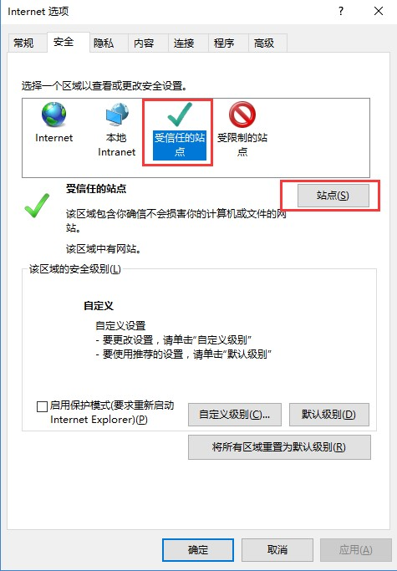
3.在“受信任的站点”对话框中，首先去掉“对该区域中的所有站点要求服务器验证（https:）”前的对勾，然后在“将该网站添加到区域：”一栏中输入OA系统网址（http://office.ccit.edu.cn:8080/），再单击“添加”按钮，之后“关闭”即可。
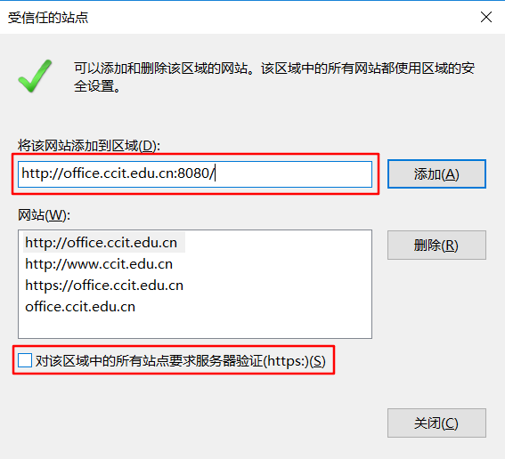
（二）启动ActiveX控件
1.在浏览器的Internet选项中，单击选中“受信任的站点”区域，再单击“自定义级别”按钮。
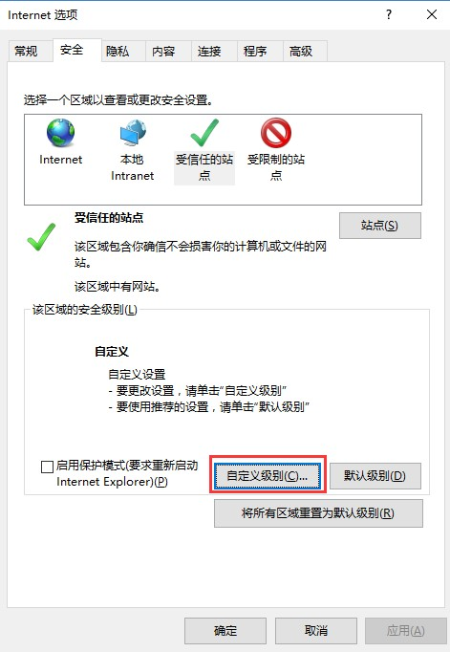
2. 在设置中找到“ActiveX控件和插件”将所有选项设置为“启用”然后点击“确定”退出。
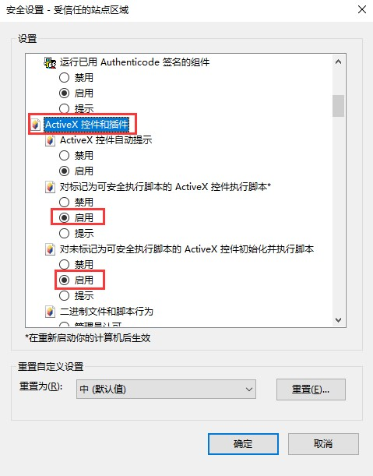
二、安装致远OA插件
1.打开浏览器，输入http://office.ccit.edu.cn，打开致远OA登录界面。若IE浏览器提示此网站需要运行以下加载项“Beijing seeyon software Co.Ltd……”的提示，请选择安装。
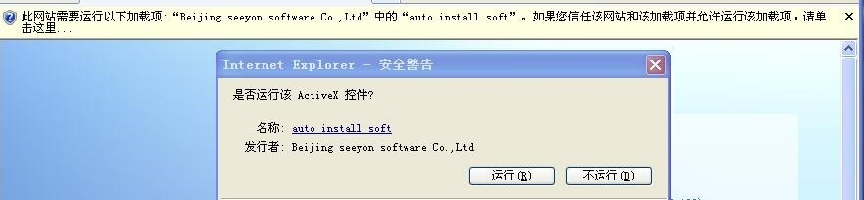
2.单击右下方的“辅助程序安装”链接。
3.弹出“自动安装”对话框后，按照提示单击“下载”链接，将下载一个安装包到本机。将浏览器窗口关闭。
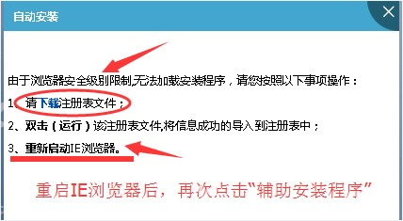
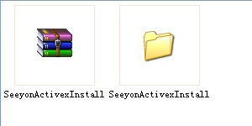
4.该压缩包解压后，双击解压缩文件夹中的INSTALL文件，自动执行完毕后，按任意键退出。
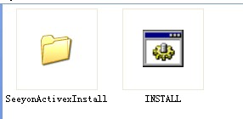
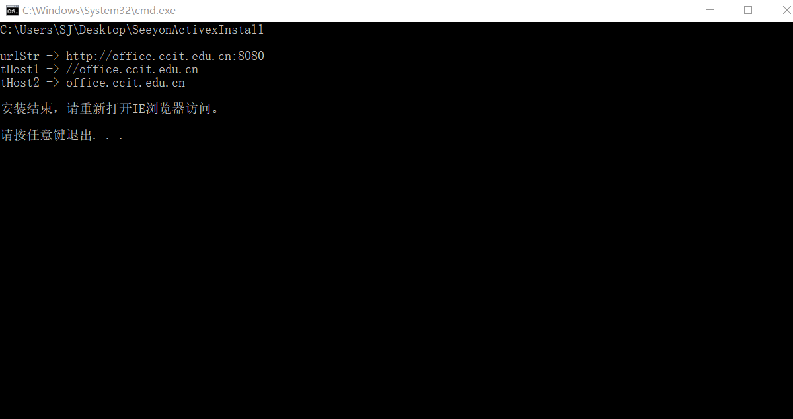
5.重新启动IE浏览器，并打开致远OA页面（http://office.ccit.edu.cn/），再次点击“辅助安装程序”。此时将弹出“自动安装和更新”对话框。对话框中罗列了需要安装的插件清单，请观察右侧均为安装按钮。
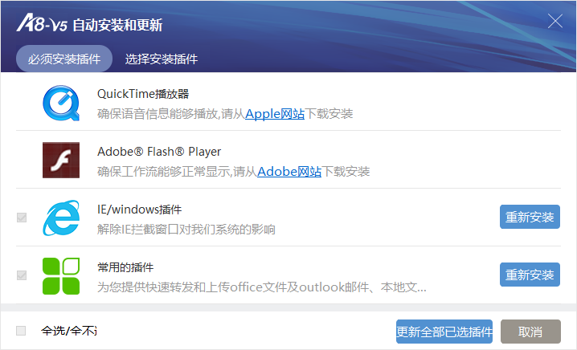
6.请关闭已打开的浏览器窗口，以及office软件窗口（如word、excel等）。
7.点击“选择安装插件”页，选中office控件，点击右侧安装按钮。
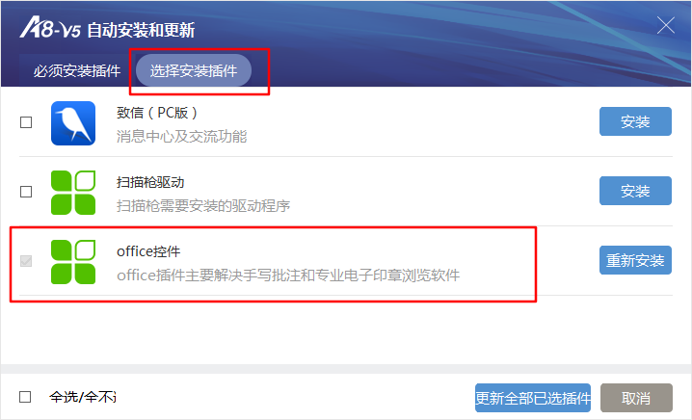
8.安装过程中，提示插件的安装路径，如图所示，默认安装在C盘。单击确定。
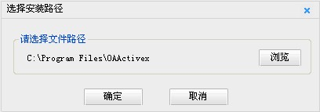
9.若之前未关闭IE或office，则会提示让您关闭，若未提示，跳过，点击下一步。
10.安装完毕后。为了确认控件安装成功，请再次单击登录界面的“辅助程序安装”，若“office控件”右侧显示“重新安装”字样，则表明成功。若仍显示“安装”，则表示未安装成功，请再按照流程操作一遍。
